先鋒工程 ( 技能組 ) 專章訓練班

------ 繩結

15/8---活動(一)繩結 : 2030 ~ 2100
21/8---活動(二)繩結 : 1115 ~ 1200
---活動(三)分站活動 : 1300 ~ 1330
---活動(四)繩結 : 1530 ~ 1615

繩結
- 雙套結 （Clove Hitch）
是一個重要且基本的結, 常用於將一繩繫於木樁、桅桿或另 一條繩上使用, 也是許多繫索結類的開始, 又稱為丁香結<Clove Hitch>、梯索結 <Ratline Hitch>、建築工人結 <Builder’s knot>.....等。
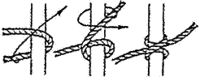

- 三套結（Rolling Hitch ）
作用和三套結相同, 但較為牢固。一般而言, 雙套結適用於 水平拉力之下, 而三套結更可以應用在垂直方向的拖力, 又稱為 轉動結 <Rolling Hitch>, 馬格納斯結 <Magnus Hitch> , 拉繩 結 <Taut-line Hitch>, 止索結 <Stopper Hitch> 。
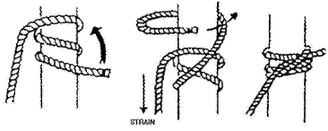

- 收割人索/滑輪代用結(Harvester's Hitch/Rope Tackle)
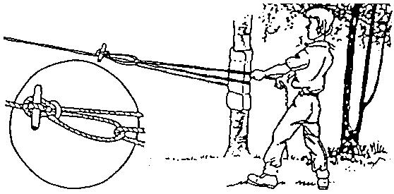

4. 稱人結 (bowline)
是最通常在一繩端打成一固定圈的結法,具有極高的破斷強度,而且不會滑脫和夾擠,是一個安全可靠的結。
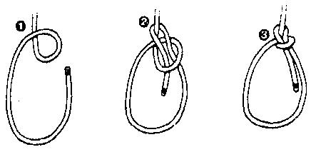

- 縮繩結 (Sheepshank)
將過長的繩索暫時縮短的一種措施,是一種常用的結法。
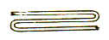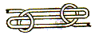

- 接繩結 (Sheet Bend)
適合用於連接兩條粗細及材質不同的繩索。它牢固、易打是 一個可靠的結。不過在大拉力下, 接繩結易被夾擠, 這是它唯一 的缺點。如果兩繩的粗細差異甚大, 則建議使用重接繩結。 由於接繩結是接繩中極方便的結, 所以應用非常廣, 也擁有 了許多的名稱: 編織結、紡織結 <Weaver’s knot>、紡織接結 < Weaver’s bend>、單接結 <Single bend>、平凡接結 <Common bend>.....等。
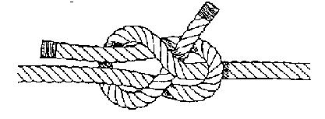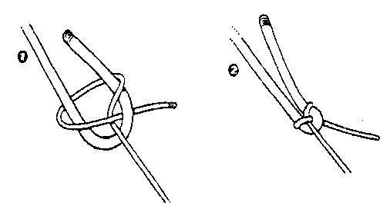
- 雙接繩結 (Double Sheet Bend)
雙接繩結的用法和接繩結的，差不多，將較幼的繩索穿過較粗的繩圈，只是將較幼的繩頭繞多一個圈。這個結比接繩結更結實，相對接駁大小粗幼有相差的繩索更穩固。
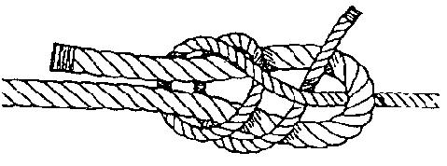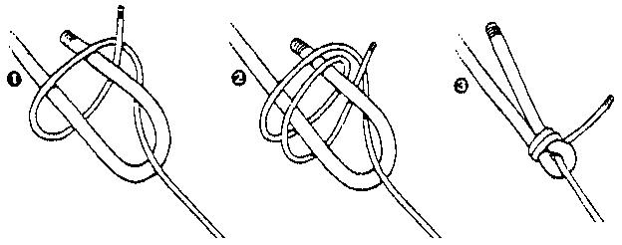

8. 魚翁結 (Fisherman's Knot)
是兩個單結相互結在彼此拉直的部份, 適合用於暫時性連接 兩條粗細大致相等的細索上, 不過目前已不再是主要繩結, 因為 它結在尼龍繩上容易滑脫的緣故, 若想連接兩條細滑的尼龍繩, 則建議將單結結成二重或三重, 成為葡萄藤結 < Grapevine knot >較為可靠。
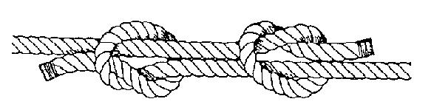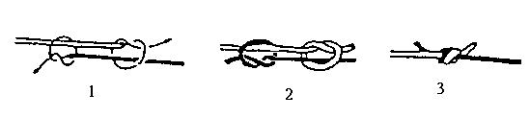

- 貓爪索 (Cat's Paw Hitch)
是一條繩索套上一個鉤子時使用, 兩個繩圈以相對的方向扭 繞數次, 再掛到鉤上, 是一個牢固而安全的結, 不會滑脫或擠壓。
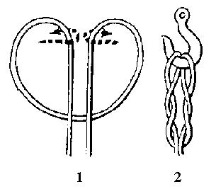

- 繫物索 (Round Turn and Two Half Hitches)
是一種把繩子暫時繫在柱子、樁、環或其它物體上快速的打結方式。你若仔細觀察會發現雙半結即是一繩繞過物體之後再在本身結一個雙套結的活動圈套。
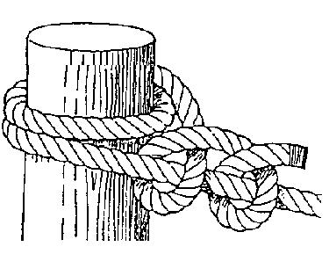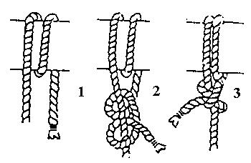

- 曳木結 (Timber Hitch)
它擁有一個可隨意調整的圈, 所以最適合用在綁緊及拖拉木材之類的物品, 但是繫木結雖然是一個方便可靠的結, 但是一定要受到拉力, 否則它將會鬆脫而導致危險。
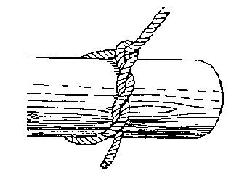

- 四方編結 (Square Lashing)
用於兩棍、或樁垂直相交時, 開始以雙套結直立棍的相交下方處, 多餘的繩端與繩身纏繞, 最後以雙套結收尾。
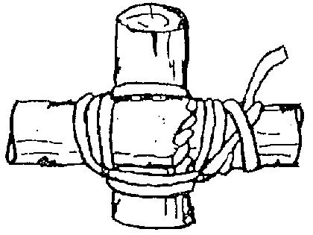
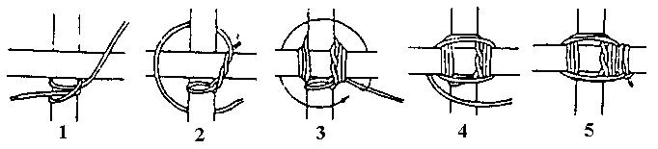

- 十字編結 (Diagonal Lashing)
用於兩棍相交時之固定, 以繫木結開端, 雙套結收尾。
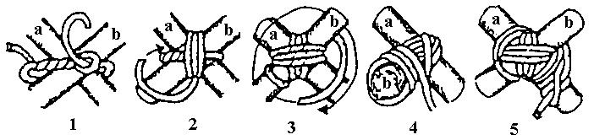

- 圓周編結 (Round Lashing)
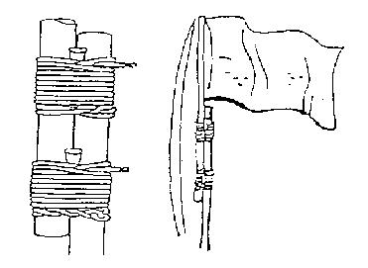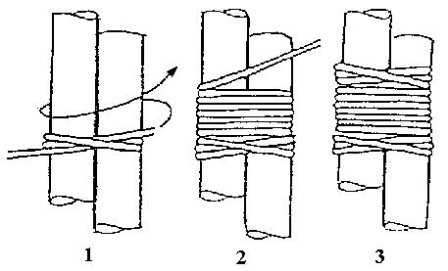

- 剪立編結 (Shear Lashing)
用於並立兩支以上木桿或製作三角架等。開始和收尾均是雙套結。
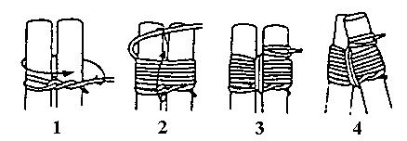

- 絞盤結 ( Spanish Windlass)
1. 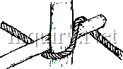2.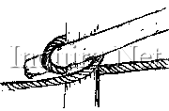3.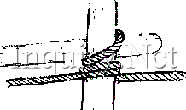

- 三腳架編結（Tripod Lashing）/ 八字繫棍結（Eight-Lashing）
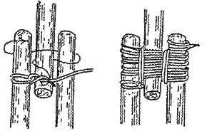
- 普通繩端結 (Common Whipping)
它的長處是容易簡單，所花的時間也很短，但並不耐，也容易鬆解，故只個可作短時間使用。
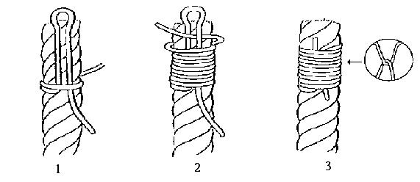
19. 西方繩端結 (West Country Whipping)
耐用，適合一般的用途。
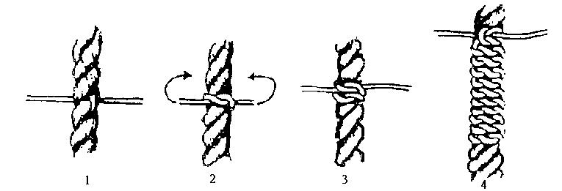
20. 帆工繩端結 (Sail maker’s Whipping)
繩端結中最來耐用的一個，但結法較困難，其結構非常堅實，唯一的缺點是只限於在三股絞繩上。

圖 2.1.1 是把繩如圖所示的穿過任何一條的股繩上，然後把繩圍繞繩頭向上作順繩絞的繞紮。
圖 2.1.2 是把剛才的繩耳（即L部分）套在本身所穿的股繩上。然後把繩E部分向下拉，使上面的繩耳（L部）收緊
圖 2.1.3 是把繩E部沿著股繩的向上繞與S部分結以平結。
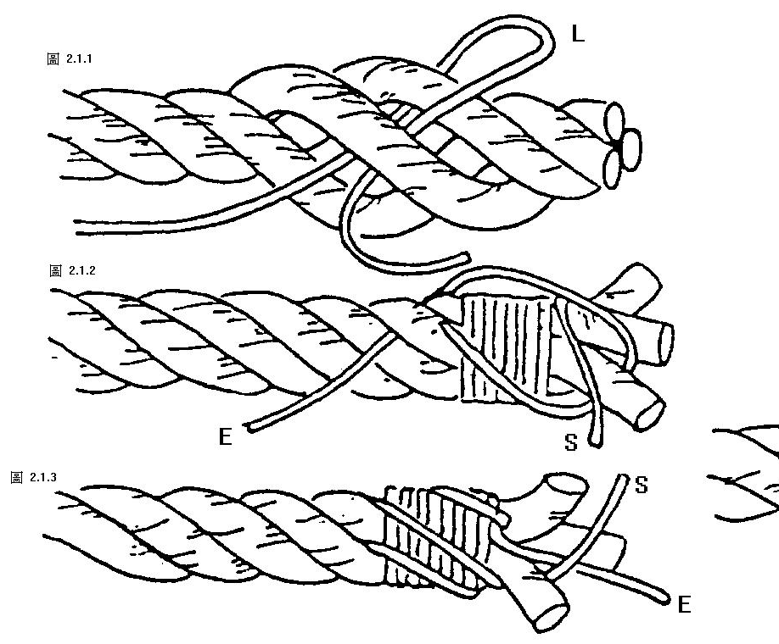

21. 鳳眼織結 (Eye Splice)
是織結中較為常用及常見的一種，在渡海小輪上纜繩繩頭部份都結有一繩眼，而此繩眼的構成多是以鳳眼結所聯繫而成，而且它擁有極高的 "負荷力"，高達 95 % 。
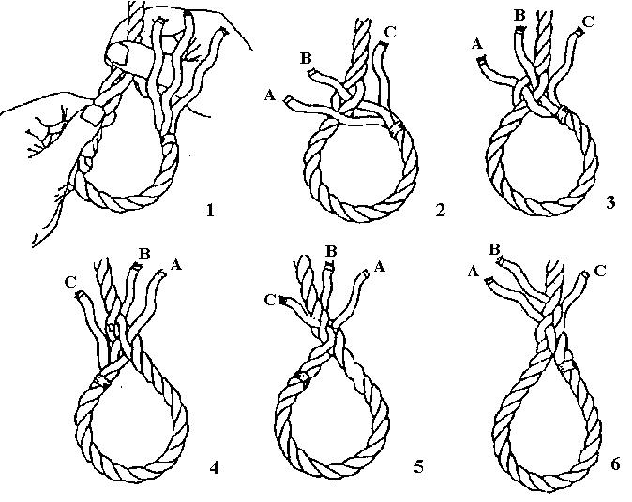

22. 繩端織結 (Back Splicing)
於一般較大的纜絞繩等均多用此織結來代替繩端結，其用途與繩端結相同，當然此織結比繩端結要耐用和穩固得多。
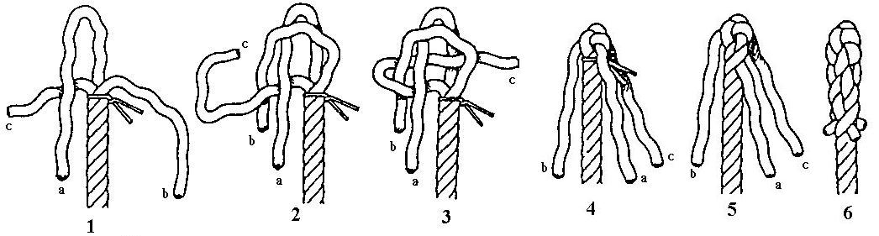
23. 短織結(Short Splice)
是一個最良好的繩纜接駁成法，但只限於三股和四股的絞纜，它同樣擁有極高的負荷力，高達90 % 。
